----------------------------------------------------------作业正文----------------------------------------------------------

**第一次课作业**

**第一题答：**

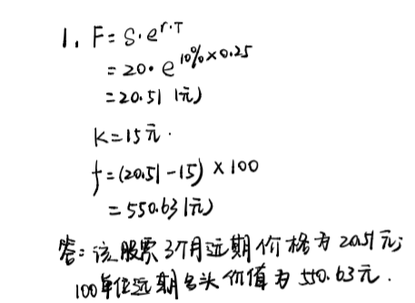

**第二题答：**

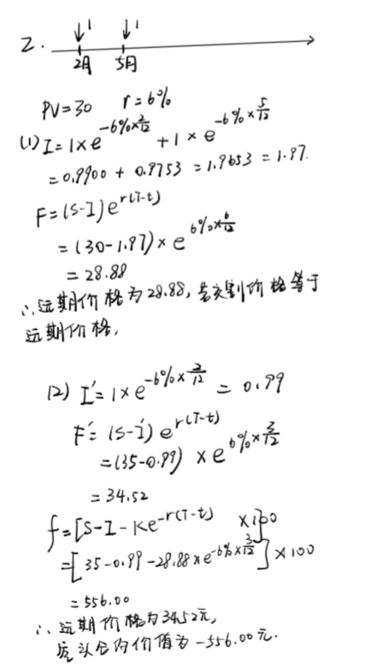

**第二次课作业：**

**3.答：**

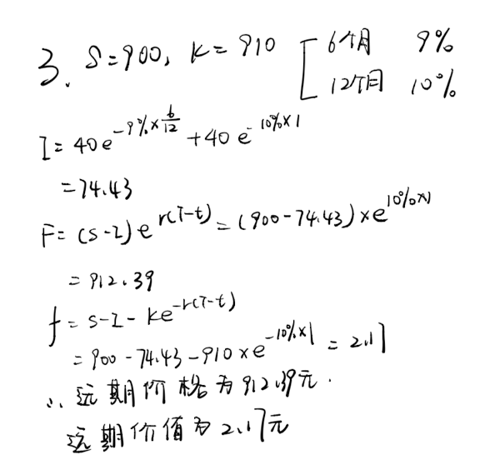

**4.答：**

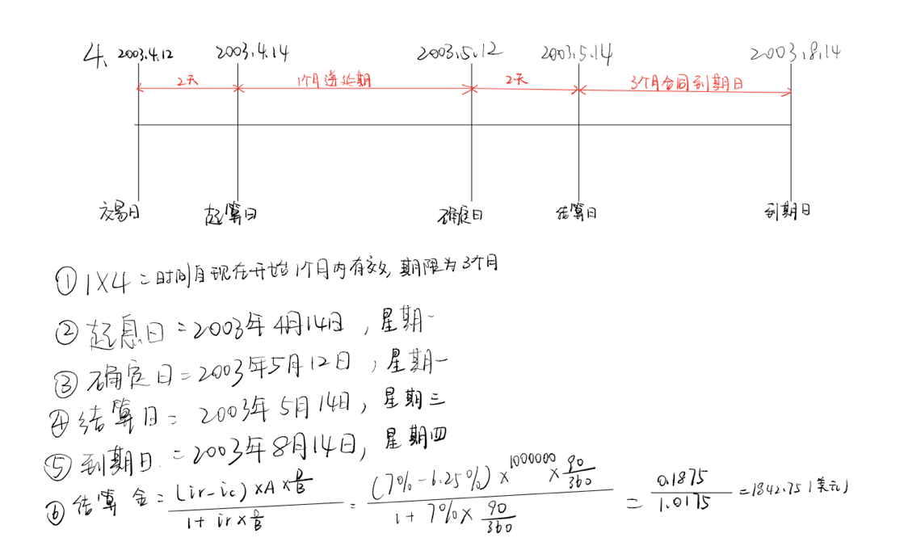

**6.答：**

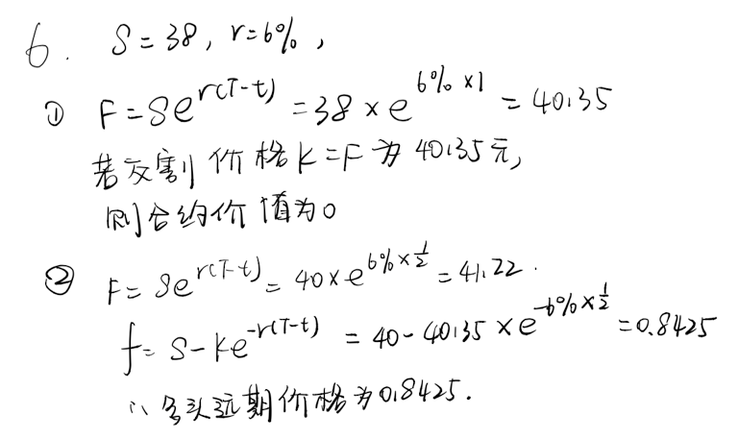

----------------------------------------------------------作业正文----------------------------------------------------------

姓名：李弋帆

学号：17241006

得分：